Gratin dauphinois comme une fleur !
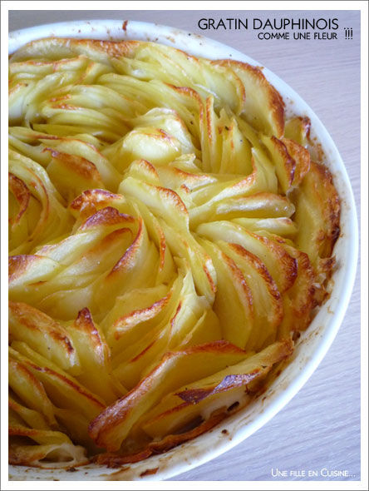
Pour 6 personnes :
600 g de pommes de terre à chair ferme
1 gousse d'ail
25 cl de crème fraîche
5 cl de lait
50 g de comté affiné
1 belle pincée de noix de muscade
Sel, Poivre du moulin
Peler les pommes de terre et les émincer au robot en fines lamelles plutôt dans le sens de la longueur si vous pouvez. Les blanchir 30 sec à l'eau bouillante puis les passer sous l'eau froide et les égoutter. Mélanger la crème, le lait, la gousse d'ail réduite en purée, le comté finement râpé, la muscade et assaisonner généreusement. Ajouter les pommes de terre et mélanger délicatement. Verser le tout dans un plat à gratin beurré et placer les lamelles de pommes de terre à la verticales en les serrant un peu pour former comme une fleur. Enfourner 35/40 min à 180 C°. Couvrir d'un papier aluminium en court de cuisson si le dessus colore trop.
Servir bien chaud.

